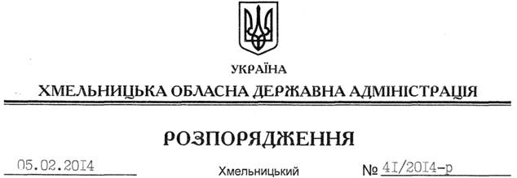

Про заходи щодо проведення оздоровлення та відпочинку дітей в області влітку 2014 року

На підставі статей 6, 22, 39 Закону України “Про місцеві державні адміністрації”, статті 7 Закону України “Про оздоровлення та відпочинок дітей”, розпорядження голови обласної державної адміністрації від 31.01.2014 № 20/2014-р/к “Про відпустку голови обласної державної адміністрації В.Ядухи”, з метою своєчасної та якісної підготовки і проведення оздоровлення дітей області у 2014 році, заслухавши інформацію з цього питання (додаток 1):
1. Відзначити, що:
1.1. Протягом 2013 року обласною, районними державними адміністраціями, виконавчими комітетами міських (міст обласного значення) рад вжито необхідних заходів щодо збільшення кількості дітей, охоплених оздоровчими послугами, збереження мережі дитячих закладів оздоровлення та відпочинку.
1.2. За результатами рейтингової оцінки районів та міст області за кількістю дітей шкільного віку, охоплених оздоровленням за бюджетні кошти, кращих результатів досягли Чемеровецький і Шепетівський райони та місто Хмельницький.
2. Затвердити заходи щодо проведення оздоровлення та відпочинку дітей в області влітку 2014 року (додаються).
3. Структурним підрозділам обласної державної адміністрації, райдержадміністраціям, рекомендувати виконавчим комітетам міських (міст обласного значення) рад, іншим виконавцям забезпечити виконання зазначених заходів, про що інформувати Департамент освіти і науки, молоді та спорту обласної державної адміністрації до 10 жовтня 2014 року для її узагальнення та подання до 25 жовтня поточного року обласній державній адміністрації.
4. Контроль за виконанням цього розпорядження покласти на першого заступника голови обласної державної адміністрації В.Гаврішка.

Перший заступник
голови адміністрації В.Гаврішко

